**Câu 1: [2H1-5-1]** Cho khối chóp  có . Thể tích lớn nhất của khối chóp là

**A.** . **B.** . **C.** . **D.** .

**Lời giải**

**Chọn D**

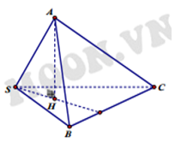

.

Gọi *H* là hình chiếu của *A* lên mặt .

Vậy .